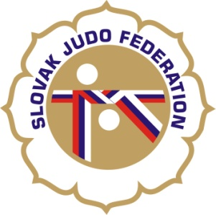

Delegácia rozhodcov MVC Archa Cup

Hlavný rozhodca: Jukl (A+)
Rozhodcovia: Hošták (A), Pospíšek (B), Donner (A)
Ostatných rozhodcov nominuje usporiadateľ
Náhradníci:
Zapisovateľ: zabezpečuje usporiadateľ

Dátum konania: 25.-26.4.2015
Miesto konania: Bratislava
Začiatok váženia: 25.4.2015 9:00 - 10:00
18:00 - 19:00 MU/FU18, MU/FU21
26.4.2015 9:00 - 10:00 MU/FU18
12:00 - 13:00 MU/FU21
Losovanie: 10:00 - 11:00
Začiatok súťaže: 11:00

21.04.2015
Komisia rozhodcov Slovenského zväzu judo
Ľubomír Zagorov

